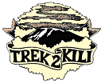
Trek2Kili
P.O. Box 2112 Moshi TZ
Cell+255673360715
trek2kili@gmail.com

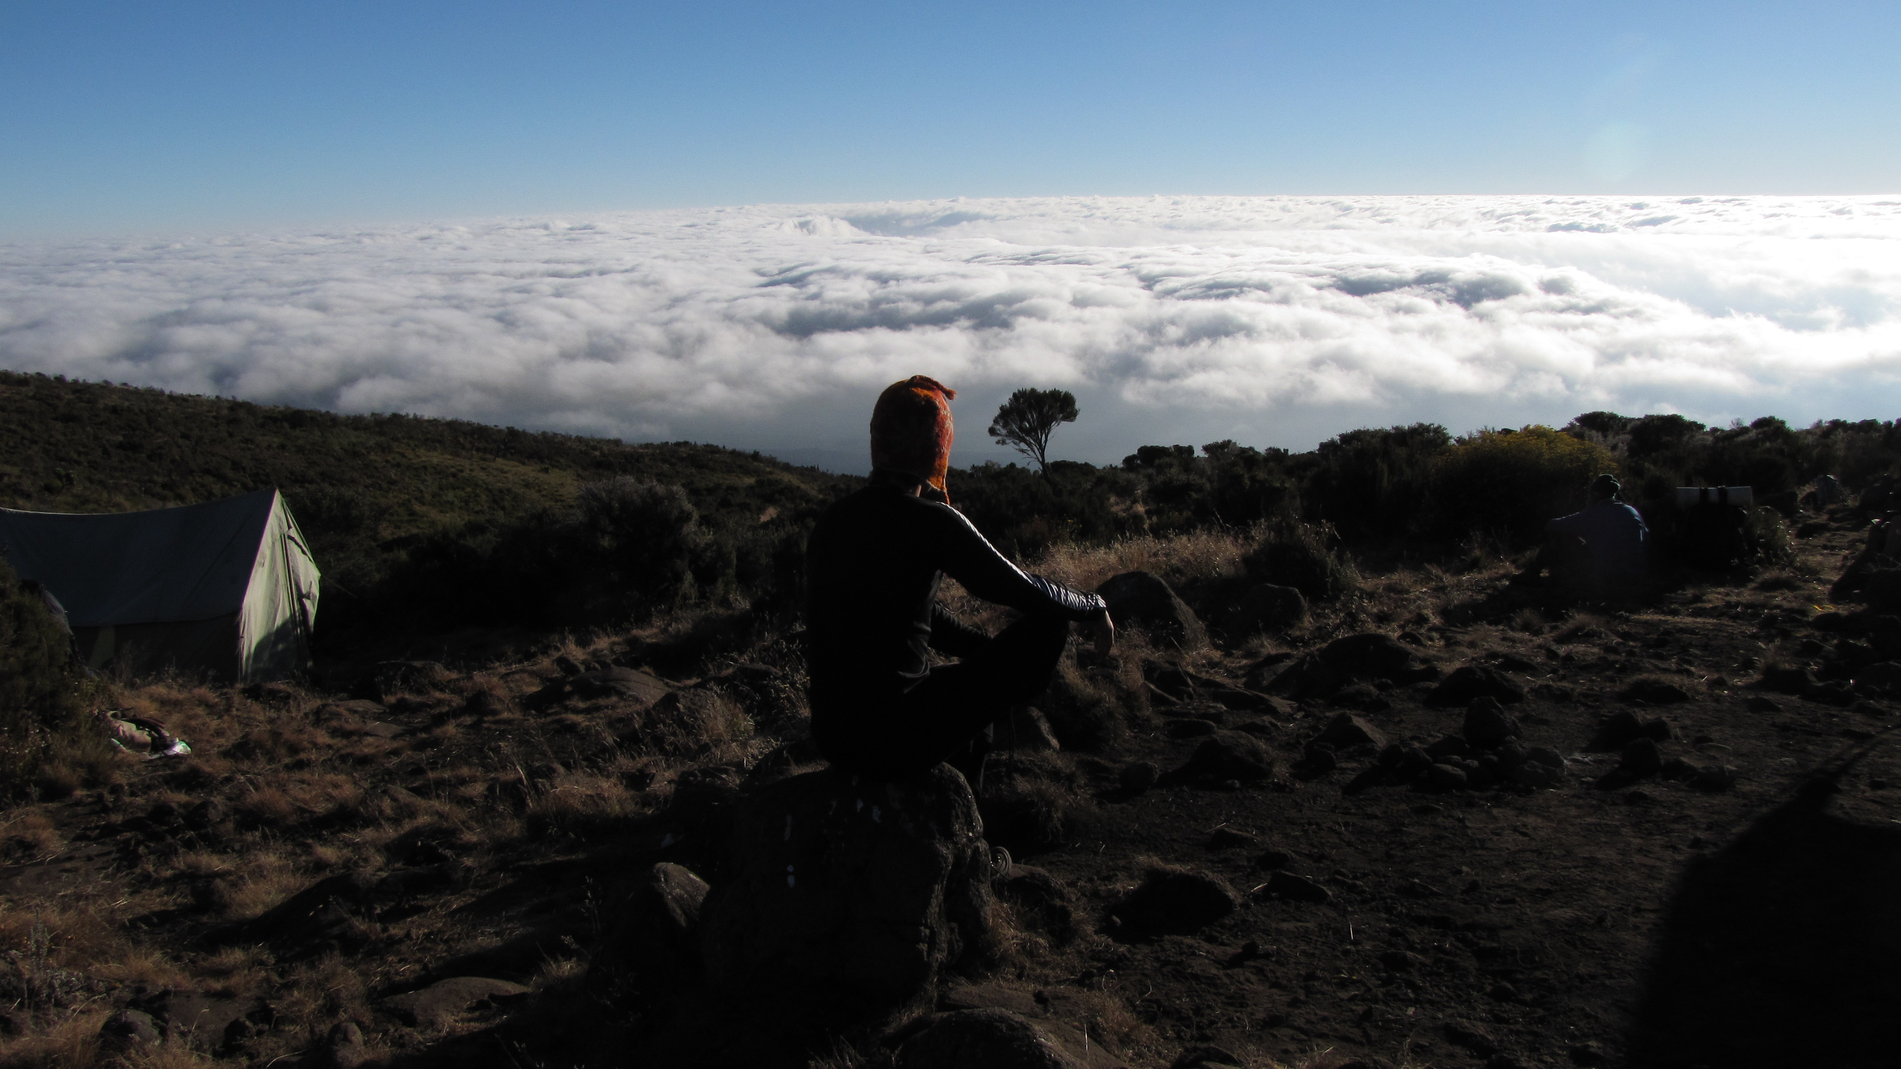

8-DNIOWA TRASA PÓŁNOCNEGO OBWODU MOUNT KILIMANDŻARO

MOUNT KILIMANJARO PÓŁNOCNA TRASA OBWODOWA

Istnieje sześć ustalonych tras wspinaczki na Kilimandżaro - Marangu, Machame, Lemosho, Shira, Rongai i Umbwe. Trasy Marangu, Machame i Umbwe docierają z południa góry. Trasy Lemosho i Shira zbliżają się od zachodu. Trasa Rongai zbliża się z północy w pobliżu Kenii. Wszystkie trasy z wyjątkiem Marangu i Rongai prowadzą przez Mweka.

Trasa Northern Circuit to jedna z najlepszych tras na Kilimandżaro, oferująca prawie 360 ​​stopni pięknej scenerii, w tym ciche, rzadko odwiedzane północne stoki. Jako najdłuższa trasa na Kilimandżaro, Northern Circuit zapewnia najlepszy czas aklimatyzacji i najwyższy wskaźnik sukcesu na szczycie, dlatego jest wysoce zalecana.

Trasa zbliża się do Kilimandżaro od zachodu, zaczynając od długiej jazdy z Moshi do Bramy Londorossi. Stamtąd pierwsze dwa dni spędzają na wędrówce przez las deszczowy do Shira Ridge, przed przekroczeniem płaskowyżu Shira. Następnie trasa biegnie na północ i okrąża zgodnie z ruchem wskazówek zegara od Moir Hut do Buffalo Camp do School Hut, po czym osiąga szczyt od wschodu.

Czas trwania: 9 lub 10 dni
Trudność: średnia
Sceneria: doskonała
Ruch: mały

Po przybyciu na międzynarodowe lotnisko Kilimandżaro zostaniesz powitany i przeniesiony na nocleg w Kilimandżaro Wonders Hotel 4-gwiazdkowy B&B. Twój główny przewodnik spotka się z Tobą na odprawie, sprawdzeniu sprzętu i zorganizuje wynajem sprzętu, którego możesz potrzebować.

DZIEŃ 1: LONDOROSSI GATE (2100 METRÓW) STARING POINT (2389/7838 STÓP) MTI MKUBWA CAMP (2785/9137 STÓP)

Uzyskana wysokość: 396m

Northern Circuit Route zaczyna się przy Londorossi Gate (2100 metrów) na zachodzie, w tym samym punkcie początkowym co Lemosho Route. Podróż do Londorossi Gate trwa około dwóch godzin z Moshi i znacznie dłużej z Arushy. Rejestracja u władz Parku Narodowego Kilimandżaro odbywa się przy bramie, a następnie zostaniesz przewieziony dalej pod górę do punktu początkowego szlaku. Większość touroperatorów serwuje tu lunch przed rozpoczęciem krótkiej wędrówki pierwszego dnia do obozu MtiMkubwa (2785 metrów). Możesz mieć szczęście i dostrzec duże zwierzęta, takie jak słonie i bawoły, które czasami wyłaniają się z lasu deszczowego na ścieżkę, gdy wędrujesz w kierunku swojego pierwszego obozu. Kolacja zostanie podana, gdy dotrzesz do MtiMkubwa Camp.

Dystans: ~ 4,8km / 3 mile
Czas trekkingu: 3-4 godziny
Strefa: Rainforest

DZIEŃ 2: MTI MKUBWA CAMP (2785 M / 9137 STÓP) - SHIRA I CAMP (3504 M / 11496 STÓP)

Uzyskana wysokość: 719 m

Pierwszą godzinę spędzisz na trekkingu ostatnim odcinkiem ścieżki lasu deszczowego, zanim wejdziesz do strefy niskiego alpejskiego wrzosowiska, która prowadzi do płaskowyżu Shira. Trasa jest stosunkowo krótka i stopniowa i kończy się na Shira Camp 1 (3504 metry).

Dystans: ~ 7,9km / 5 mil
Czas trekkingu: 5-6 godzin
Strefa: Rainforest / Low Alpine Zone

DZIEŃ 3: SHIRA 1 (3504M / 11496FT) TO MOIR HUT (4161M / 13651FT)

Uzyskana wysokość: 657m

Długa wędrówka w kierunku wschodnim, która przechodzi przez „Ogród Senecios”, a następnie wchodzi w wysokogórską strefę pustynną. Poranek spędza się na wędrówce do Lava Tower i kultowej formacji skalnej Shark’s Tooth na wysokości 4600 metrów, gdzie zjesz lunch. Po obiedzie dołączysz do północnej trasy prowadzącej w dół do Moir Camp na wysokości 4161 metrów (patrz mapa powyżej). To ważny dzień w Twojej wędrówce, ponieważ będziesz mógł doświadczyć dużej wysokości, a następnie spać nisko, co jest dobre dla procesu aklimatyzacji.

Dystans: ~ 9,8km / 6,1 mili
Czas trekkingu: 5-7 godzin
Strefa: Niska strefa alpejska / Wysoka strefa alpejska

DZIEŃ 4: MOIR CAMP (4155 M / 13632 FT) DO BUFFALO CAMP (4033 M / 13232 FT)

Spadek wysokości: 122 m

Dziś wymaga umiarkowanie stromego wyjścia z Doliny Moir. Wędrowcy mogą tutaj zrobić mały objazd, aby wspiąć się na szczyt Little Lent Hill na wysokości 4375 metrów, zanim wrócą na szlak Northern Circuit. Stąd trasa biegnie po serii wzniesień i spadków, omijając północne stoki Kibo do Buffalo Camp (4033 m). Wędrówka daje wspaniałe widoki na równiny leżące na północ od Kilimandżaro i rozciągające się aż do granicy kenijsko-tanzańskiej. Przybędziesz do Buffalo Camp tuż po południu, gdzie zjesz lunch i będziesz miał czas na odpoczynek po długim dniu wędrówki.

Dystans: ~ 9,2 km / 5,8 mil
Czas trekkingu: 5-7 godzin
Strefa: strefa wysokogórska

DZIEŃ 5: BUFFALO CAMP (4033M / 13232FT) - RONGAI 3RD CAVE (3936M / 12193FT)

Utrata wysokości: 97m

Rozpoczyna się wspinaczką na Buffalo Ridge i na dół do Pofu Camp, gdzie zwykle serwowany jest lunch. Następnie trasa biegnie dalej na wschód wokół północnych zboczy do trzeciej jaskini Rongai na wysokości 3936 metrów. Trekking jest krótszy niż dzień wcześniej i do tej pory powinieneś czuć się dobrze zaaklimatyzowany do wysokości. Dotrzesz do trzeciej jaskini około południa.

Dystans: ~ 6,8 km / 4,3 mil
Czas trekkingu: 5-7 godzin
Strefa: strefa wysokogórska i strefa alpejska niska

DZIEŃ 6: TRZECIA JASKINIA RONGAI (3936M / 12913FT) - CHATA SZKOŁY (4717M / 15,476FT)

Uzyskana wysokość: 781 m

Dziś wymaga stałego nachylenia w górę i nad siodłem, które siedzimiędzy szczytami Kibo i Mawenzi. Wędrowcy kontynuują wędrówkę na południowy zachód do schroniska School Hut (4800 metrów). Po przybyciu do schroniska szkolnego zostaniesz podany wczesnym obiadem, a następnie powinieneś przymknąć oko, ponieważ zostaniesz obudzony przed północą, aby rozpocząć próbę szczytu. Pamiętaj o przygotowaniu całego sprzętu, w tym ciepłej odzieży, izolowanych butelek na wodę, przekąsek, czołówki i aparatu przed pójściem spać.

Dystans: ~ 4,8 km / 3 mile
Czas trekkingu: 4-5 godzin
Strefa: strefa wysokogórska i strefa lodowcowa

DZIEŃ 7: CHATA SZKOLNA (4717 M / 15476 STÓP) - SZCZYT (5895 M / 19341 STÓP) - OBÓZ MILLENIUM (3827 M / 12556 STÓP)

Uzyskana wysokość: 1178 m
Utrata wysokości: 2068 m (zejście)

Zostaniesz obudzony około 11:30 gorącą herbatą i ciastkami, a następnie zaczniesz pod osłoną ciemności stromym podjazdem na zbocza Kibo. Twoim pierwszym punktem kontrolnym jest Jaskinia Hansa Meyera, w której zrobisz sobie krótką przerwę. Podejście staje się strome, gdy zbliżasz się do Gilman’s Point (5681 metrów), czyli około 5-6 godzin po opuszczeniu chatki szkolnej. Poświęć chwilę, aby cieszyć się zbliżającym się świtem i niesamowitym widokiem na szczyt Mawenzi, ale pamiętaj, że nadal masz 2 godziny trekkingu, aby dotrzeć na szczyt Uhuru, więc kop głęboko w energię. Zbocze spłaszcza się, gdy kierujesz się na zachód wokół krawędzi krateru i powinieneś dotrzeć na szczyt o wschodzie słońca lub tuż po wschodzie słońca. Twój pobyt tutaj będzie krótki, więc zrób jak najwięcej zdjęć niesamowitych widoków i otaczających lodowców. Następnie powrócisz z powrotem wokół krawędzi krateru do Stella Point (5739 metrów), gdzie skręcisz na południe i zejdziesz po mocno wylewanych zboczach Kibo do Barafu Camp (4680 metrów). Większość wędrowców robi tu krótką przerwę, po czym udaje się do Millennium Camp (3950 metrów), aby spędzić ostatnią noc w górach. W sumie w ósmym dniu będziesz uprawiać trekking przez 14-16 godzin, więc ważne jest, abyś utrzymywał tempo, pozostawał nawodniony i utrzymywał poziom cukru we krwi. Uwaga: niektórzy organizatorzy wycieczek wracają przez Gilman’s Point do Horombo Hut trasą Marangu.

Zostaniesz obudzony około 11:30 gorącą herbatą i ciastkami, a następnie zaczniesz pod osłoną ciemności stromym podjazdem na zbocza Kibo. Twoim pierwszym punktem kontrolnym jest Jaskinia Hansa Meyera, w której zrobisz sobie krótką przerwę. Podejście jest strome, gdy zbliżasz się do Gilman’s Point (5681 metrów)

Dystans: ~ 5,9 km / 3,7 mili pod górę i 8,4 km / 5,2 mili zejście
Czas trekkingu: 6-8 godzin wejścia, a następnie 4-6 godzin zejścia
Strefa: strefa lodowcowa i wszystkie poprzedzające ją strefy

DZIEŃ 8: MILLENIUM CAMP 3827M / 12,556FT - MWEKA GATE 1633M / 5358FT - MOSHI 970M

Utrata wysokości: 2194m

Po śniadaniu i szczerej ceremonii uznania i nawiązaniu więzi zespołowej z załogą, czas się pożegnać. Kontynuujemy zejście do Mweka Park Gate, aby otrzymać certyfikaty zjazdu. Ponieważ pogoda jest drastycznie cieplejsza, teren jest mokry, błotnisty i stromy, dlatego gorąco polecamy getry i kijki trekkingowe.

Z bramy pojazd odbierze Cię w wiosce Mweka, aby zawieźć Cię z powrotem do hotelu w Moshi (około 30 minut). Ciesz się od dawna spóźnionym gorącym prysznicem, kolacją i uroczystościami !!

Dystans: ~ 12,2km / 7,6 mil
Czas trekkingu: 3-4 godziny
Strefa: strefa lasu deszczowego
Nocleg Kilimandżaro Wonders Hotel 4 gwiazdki ze śniadaniem. przed przeniesieniem do domu, safari lub relaksującej wycieczki na Zanzibar.

CERTYFIKOWANE WSPINANIE ETYCZNE:

Uważamy, że branża turystyczna ma obowiązek i doskonałą okazję do ochrony światowych siedlisk przyrodniczych, miejsc dziedzictwa kulturowego i społeczności. Aktywnie promujemy zrównoważony rozwój środowiska i odpowiedzialność społeczną.

Jako Partner odpowiedzialnego podróżowania jesteśmy dumnymi członkami i aktywnymi sympatykami organizacji
Kilimandżaro Porters Assistance Project (KPAP), inicjatywa International Mountain Explorers Connection (IMEC). KPAP podnosi świadomość społeczną dotyczącą właściwego traktowania tragarzy na Kilimandżaro i pomaga firmom wspinaczkowym we wdrażaniu procedur zapewniających uczciwe i etyczne traktowanie ich tragarzy.

Każda wspinaczka jest audytowana, aby zapewnić członkom załogi odpowiednie wynagrodzenie, napiwki, jedzenie, sprzęt i warunki do spania. Uważamy, że to całkiem niezłe, a nasi klienci również. Zajrzyj na nasz profil na Tripadvisor, aby zobaczyć, co mówią o nas ludzie.

OBEJMUJE PAKIET TREKKINGOWY:

- Trekking na Kilimandżaro zgodnie z planem
- Profesjonalny, anglojęzyczny przewodnik pierwszej pomocy dla ratowników dzikich zwierząt i certyfikowany przewodnik RKO
- Właściwa racja załogi górskiej (Cook & Porters)
- Zakwaterowanie przed i po (2 noce ze śniadaniem)
- Lotniskowe Transfery
- Posiłki zgodnie z planem podróży
- Woda pitna i pełne wyżywienie
- Wszystkie opłaty za park narodowy i schronisko, pozwolenia dla załogi i podatek VAT
- Sprawiedliwe i zrównoważone wynagrodzenie załogi
- Bramka transferowa
- Bezpłatna butla z tlenem
- Przenośna prywatna toaleta i portier
- Jakość importowanych urządzeń

WYŁĄCZONY Z PAKIETU TREKKINGOWEGO:

- Loty
- Opłaty wizowe
- Wymagane jest ubezpieczenie podróżne lub medyczne i należy poprosić o Rekomendację
- Torba GamowLek
- Wskazówki dla tragarzy i załogi górskiej (zalecane 20% normy branżowej)
- Osobiste pieniądze na pamiątki itp.
- Żywność i napoje energetyczne, napoje alkoholowe i bezalkoholowe
- Sprzęt do wypożyczenia osobistego, taki jak kijki trekkingowe, śpiwory itp.
- Dodatkowe noclegi w domku w przypadku wczesnego zejścia z góry 150 USD za pokój

KOSZTY TREKKINGU:

Northern Circuit 8 dni 7 nocy 3000 $ na osobę
Dodatkowa opłata za wspinaczkę solo 320 $
Dodatkowa opłata za jedną osobę 280 USD

POMYSŁ NA LISTĘ ZAŁOGI DLA 2 KLIENTÓW JEST PONIŻEJ:
- 1 Główny przewodnik
- 1 Przewodnik pomocniczy
- 1 kucharz
- 1 kelner
- 1 Magiczne słowo portiera w toalecie (Pilot)
- 10 stałych tragarzy.

WIEDZIEĆ PRZED WYJŚCIEM:

- Pogoda
- Fakty podróżnicze do Tanzanii
- Bezpieczeństwo
- Odpowiedzialna podróż
- Co spakować
- Posiłki na górze

